一、经纬网的运用：

1、长度：量算距离和 面积——估算法

定最短距离——赤道圈、经线圈和晨昏圈

**第1讲 地球**

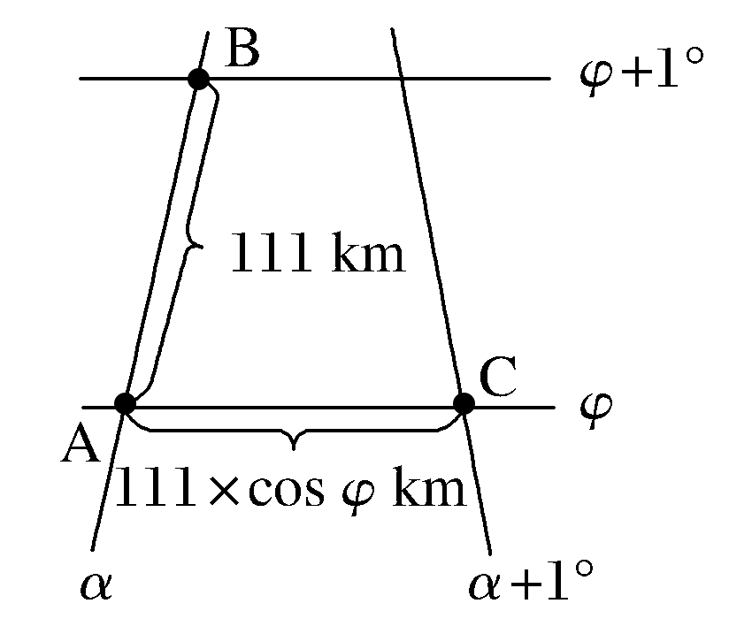

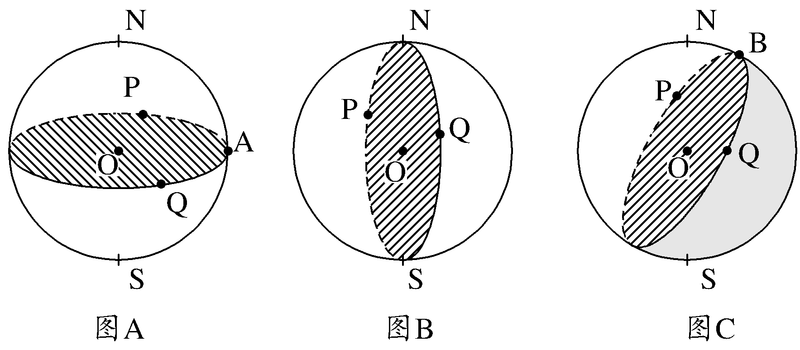2、方向（东西方向无限）：

东西方向的判别以（ ）为准

东半球的范围：

“今天”的范围：

3、经纬度的实质：

北极星高度=地理纬度

**一．选择题（每小题4分，共68分）**

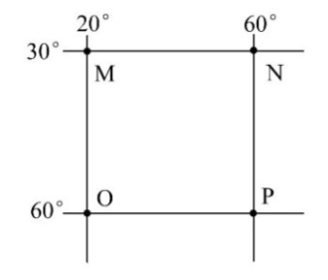读地球表面某区域的经纬网示意图，回答1～2题：

1.若某人从M点出发依次向正南、正东、正北和正西方向分别前进100千米，则其最终位置是（）

A 回到M点 B 在M点正西方

C 在M点正东方 D 在M点东南方

2.O和P两点的实际距离约是（　　）

A 4 440千米 B 3 330千米

C 2 220千米 D 1 820千米

甲、乙两人使用GPS接收机进行定位，GPS显示的经纬度坐标为甲(69°22′24″N，76°22′40″E)，乙(80°25′01″N，103°37′20″W)。据此回答3～5题：

3．甲乙之间的最短航线是(　　)

A一直向东     B先东北再东南

C一直向东北 D先北再南

4．甲乙之间最短航线的直线距离约为(　　)

A 1 220千米  B 2 220千米

C 3 330千米     D 4 440千米

5．甲关于地轴的对称点位于乙的(　　)

A 西北方  B 西南方 C正南方 D正北方

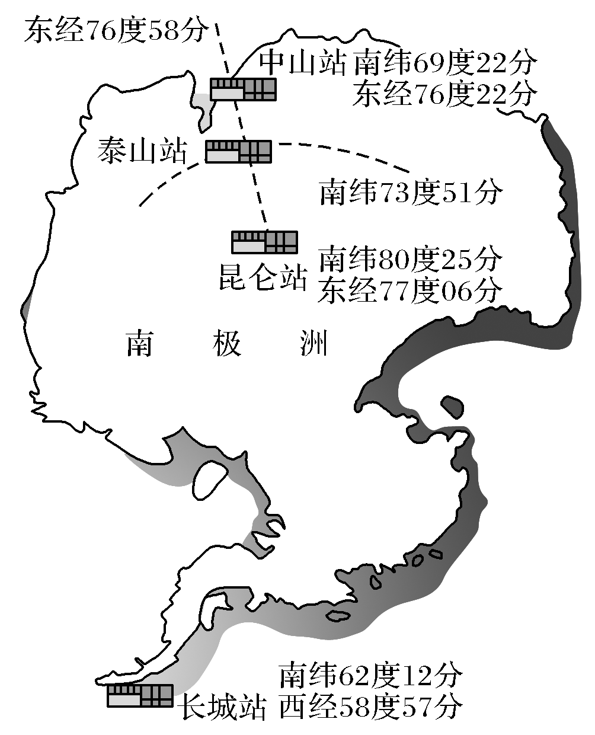右图是我国四个南极科学考察站的位置示意图。读图，回答6～7题：

6．泰山站与昆仑站的直线距离最接近(　)

A 600千米

B 720千米

C 110千米

D 1 100千米

7．假若一架直升机执行科考任务，从长城站起飞，沿最短航线飞行到泰山站，则飞行方向是(

A 一直向东北 B 一直向西北

C 先向东南后向东北 D 先向西南后向东北

一架飞机从甲地(60°N，100°W)起飞，沿最近航线匀速飞行8小时抵达乙地(60°N，80°E)。据此回答8～9题：

8．飞机飞行航线(　　)

A一直不变     B先向东北后向东南

C先向西北后向西南    D先向北后向南

9.这架飞机若以同样的速度，沿60°N纬线飞行，抵达乙地大约需要(　　)

A 8小时  B 12小时 C 16小时 D 20小时

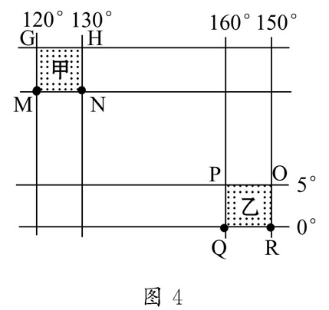下图为局部经纬网图，甲、乙区域所跨的纬度相等，MN的实际距离约为QR的一半，据此完成10～11题：

10.关于图中距离说法正确的是（ ）

A GM等于PQ B GM大于PQ

C.GH大于OP D MN大于OR

11.关于甲乙面积的实际说法正确的是（ ）

A 甲乙相等 B 甲是乙的2倍

C 乙大于甲 D 乙是甲的2倍

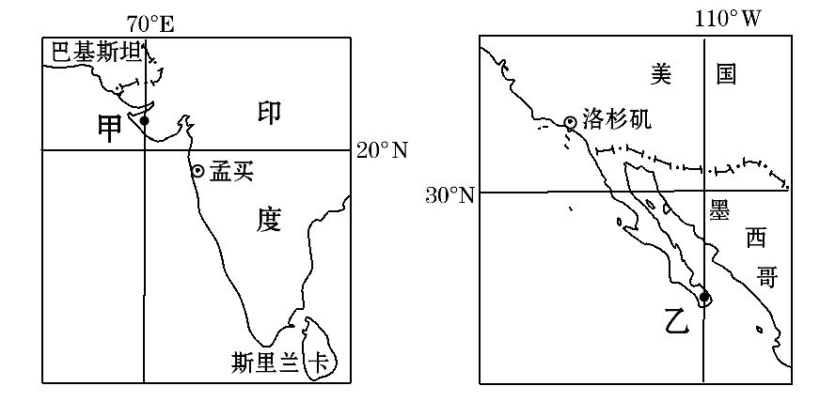读下面两图，完成12～13题：

12.孟买位于洛杉矶的（　　）

A西南方 B东南方 C东北方 D西北方

13.一架飞机由甲地飞往乙地，其最短航线的航向是（　　）

A先正北方再正南方 B先东北方再东南方

C先西北方再西南方 D先东南方再东北方

读下面地球经纬网示意图，回答14～15题：

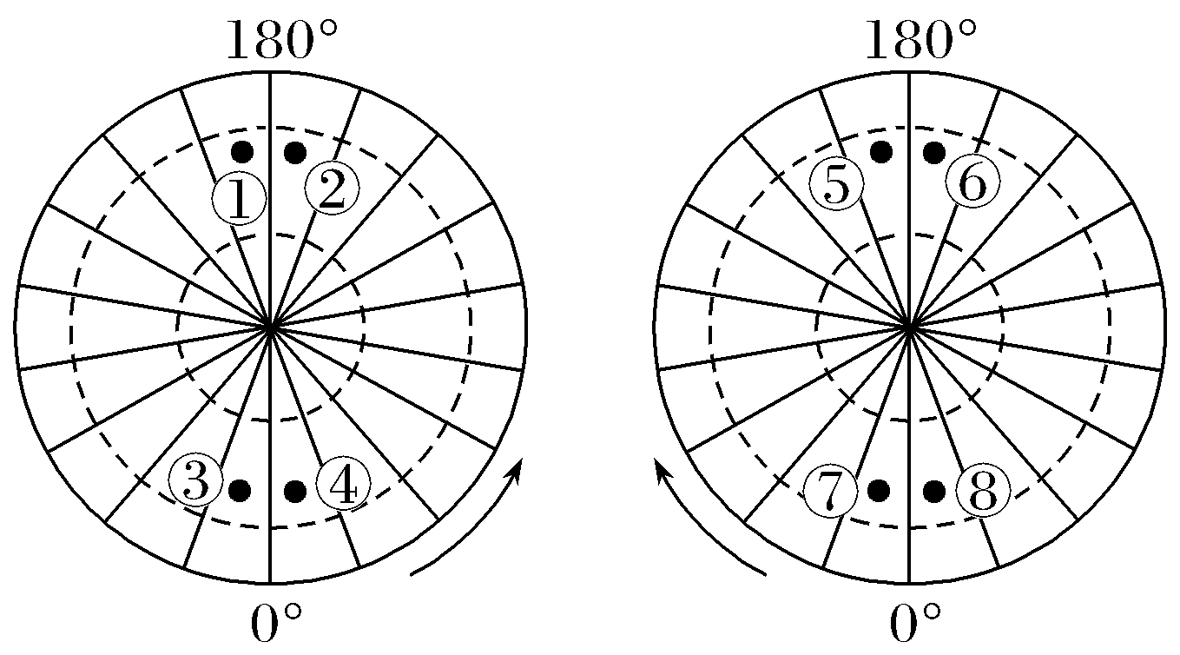14．图中各点位于北半球、西半球的是(　　)

A ③④ B ①② C ⑤⑥ D ③⑦

15．图中④点位于⑧点的(　　)

A东北方向 B西北方向 C东南方向 D西南方向

“中国高铁第一单”印尼雅万高铁连接印尼首都雅加达和重要城市万隆，位于印尼人口最多的爪哇岛上。下图为雅万高铁沿线地区示意图，据此回答16～17题：

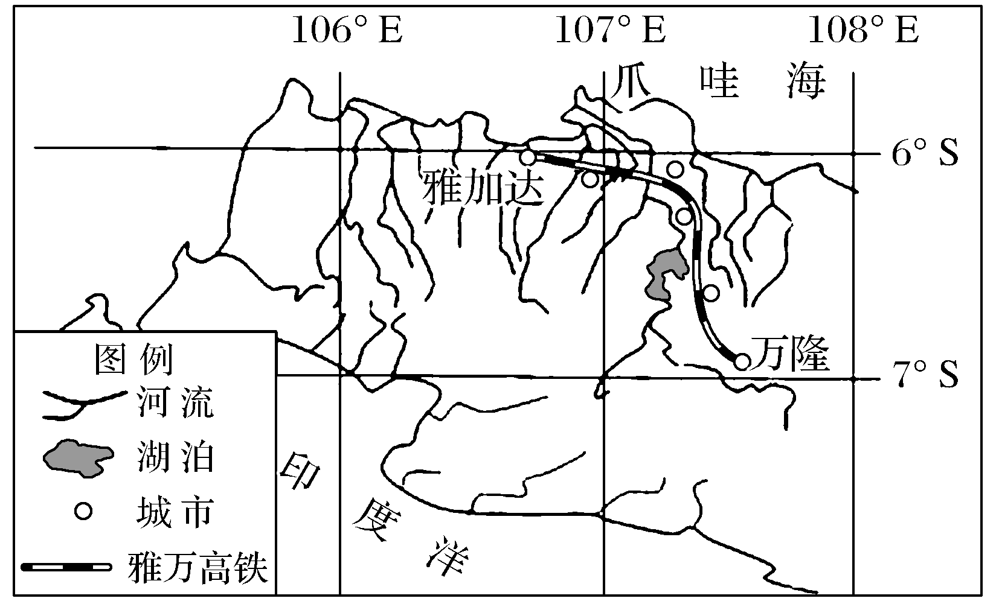

16．图示岛屿的山脉主体走向大致为(　　)

A南北 B东西 C东北—西南 D西北—东南

17．雅万高铁全长约为(　　)

A 100千米 B 150千米

C 250千米 D 300千米

二．非选择题（共32分）

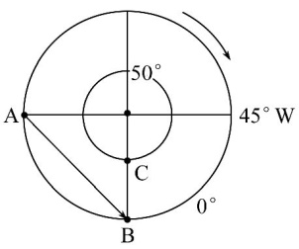18.读右图回答：(每小题2分，共10分)

(1)A、C点的地理坐标分别为__ _____、_ ______。

(2)A在B的__________________方向。

(3)从A向B沿直线运动,其方向是____________，BC间的最短距离约为__________千米。

19.读局部经纬网图,完成下列问题。(18分)

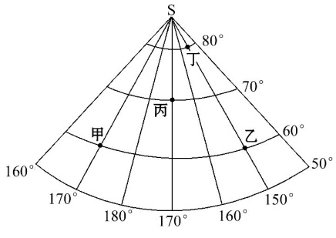

(1)甲的地理坐标为:_________。2分

(2)甲、乙、丙、丁四地位于东半球的是________,位于高纬度地区的是________,位于温带的有________。6分

(3)甲位于乙的______方向,丙位于甲的______方向,某飞机由甲飞往乙,沿最短路线,合适的航向为____________________,其最短距离应_____(小于、等于、大于)2 220千米。

(4)丙、丁之间的距离________(小于、等于、大于)丙、乙之间的距离。

20．在21世纪海洋经济、网络经济的背景下，打造具有特色的现代产业体系，对沿海区域经济发展意义重大。请据下图说明B港地理位置的特点。(4分)

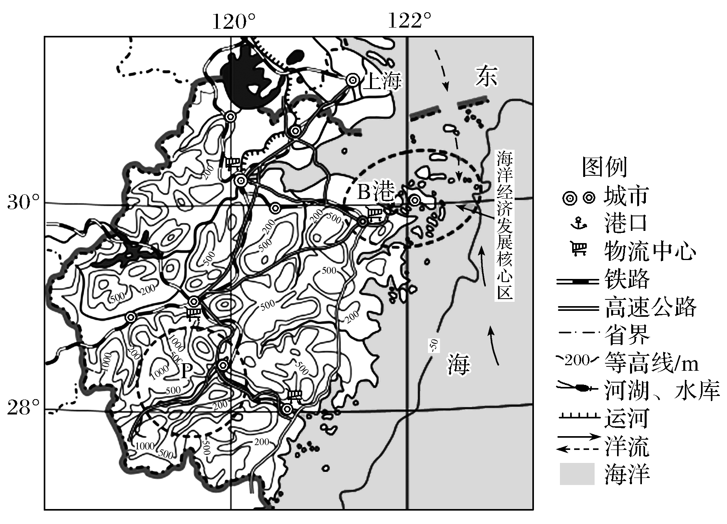

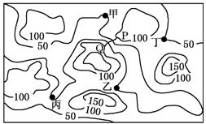一．地图三要素：比例尺放大(或缩小)后，图幅面积放大(缩小)到的倍数是其比例尺放大(或缩小)到倍数的平方。

**第2讲 地图**

二、等高线地形图和地形剖面图：

1、河流的流向与等高线的方向相反

2、可视问题：

3、陡崖的相对高度：

4、某地形区域的相对高度：

5、闭合圈（相邻两条等值线之间的）内的高度：

**一．选择题（每小题4分，共60分）**

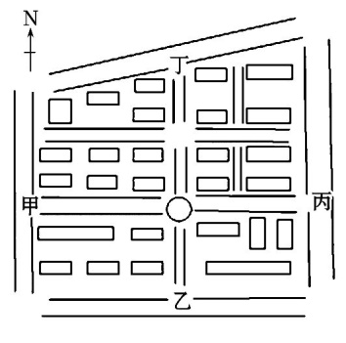读左图,回答1～2题：

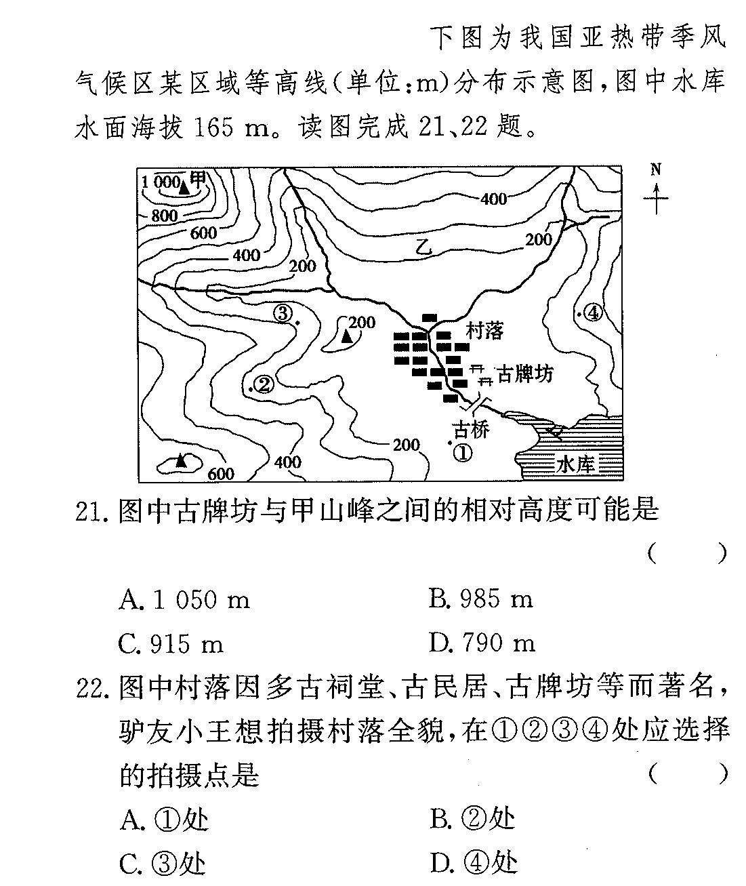1.2015年9月23日,某同学傍晚放学回家走进小区时,发现自己在夕阳下的影子落在正前方。该同学最有可能进入的小区大门是(　　)

A 甲 B乙 C 丙 D丁

2.该小区平面图的比例尺可能为(　　)

A 1∶50 B 1∶500

C 1∶5 000 D 1∶50 000

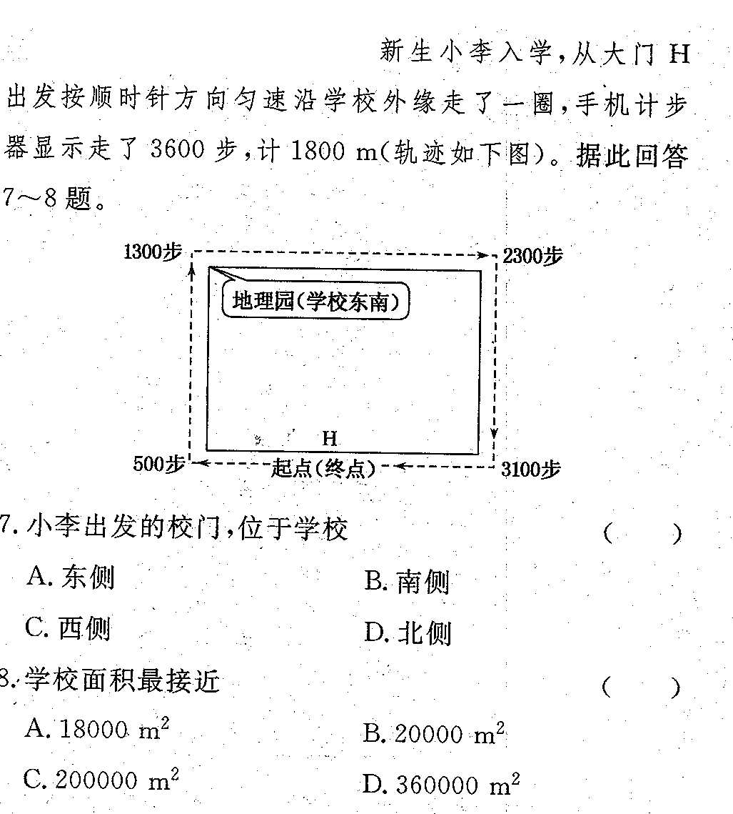新生小李入学， 从大门H出发按顺时针方向匀速沿学校外缘走了一圈，手机计步器显示走了3600步，计1800米（轨迹如下图）。读下图回答3～4题：

3.小李出发的校门，位于学校(　　)

A 东侧   B 南侧   C 西侧  D 北https://solar.fbcontent.cn/api/apolo-images/1530737456554bd.png侧

4.学校面积最接近(　　)

A 18000平方米 B 20000平方米

C 200000平方米 D 360000平方米

读“某地等高线地形图”，回答5～6题：

5.图中P、Q两地间有一座桥梁，该桥梁和其下河谷的高差最接近(　　)

A 10米 B 40米  **C 80**米 D 110米

6.当地环保部门在桥下采样检测水质，发现有高浓度的农药残留。这些农药最有可能来自 (　)

A甲 B 乙 C 丙 D 丁

下图为我国亚热带季风气候区某区域等高线(单位：米)分布示意图，图中水库水面海拔165米。读图完成7～8题：  
7.图中古牌坊与甲山峰之间的相对高度可能是(

A 1 050米 B 985米 C 915米 D 790米

8．图中村落因多古祠堂、古民居、古牌坊等而著名，驴友小王想拍摄村落全貌，在①②③④处应选择的拍摄点是(　　)

A ①处 B ②处 C ③处 D④处

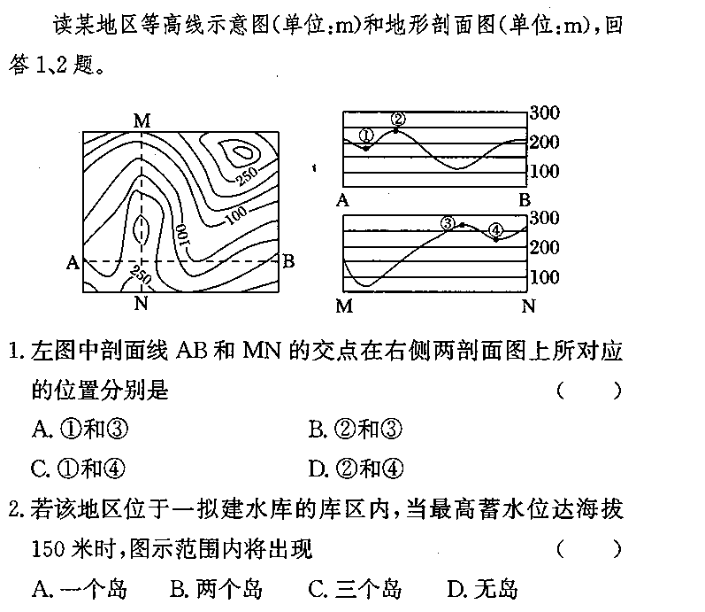读某地区等高线示意图（单位：m）和地形剖面图（单位：m），完成9～10题：

9．上左图中剖面线AB和MN的交点在右侧两剖面图上所对应的位置分别是（   ）

A ①和③  B ②③ C ①和④  D ②和④

10．若该区位于一拟建水库的库区内，当最高蓄水位达海拔150米时，图示范围内将出现（  ）

A一个岛  B两个岛  C三个岛  D无岛

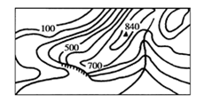下图是某地等高线(单位：米)地形图，如果图示范围在图上的面积约为8平方厘米，则其代表的实地面积约为20 000平方米。据此完成11～13题：

11．与这幅图的比例尺最接近的是(　　)

A 1：5 000  B 1：1 000

C 1：2 500  D 1：50 000

12．图中悬崖的相对高度H为(　　)

A 100米≤H＜200米  B 200米≤H＜400米

C 300米≤H＜400米  D 100米≤H＜300米

13．图示河流上游的剖面图可能是(　　)

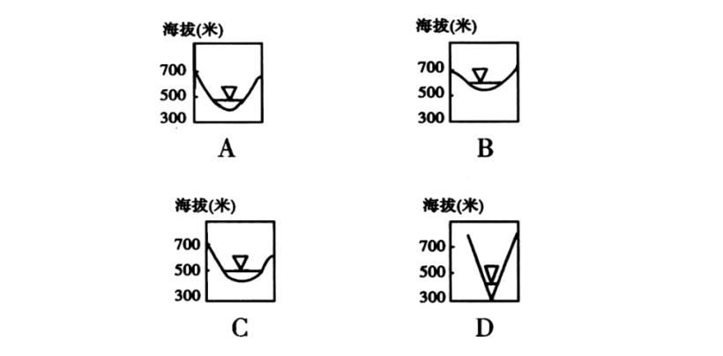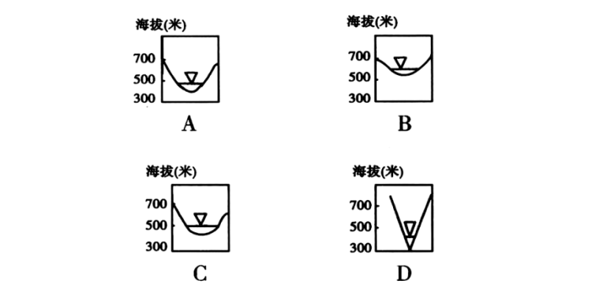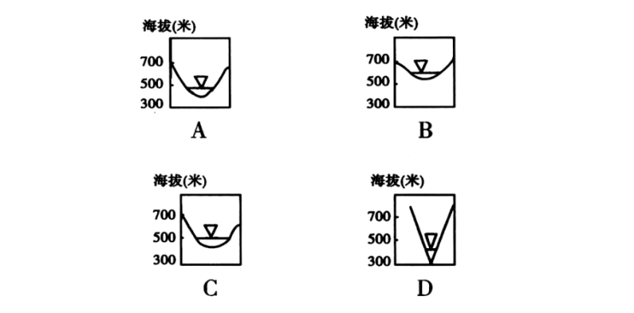下图示意我国黄土高原某地林木的分布状况,图中相邻等高线之间高差均为30米。读图回答14～15题：

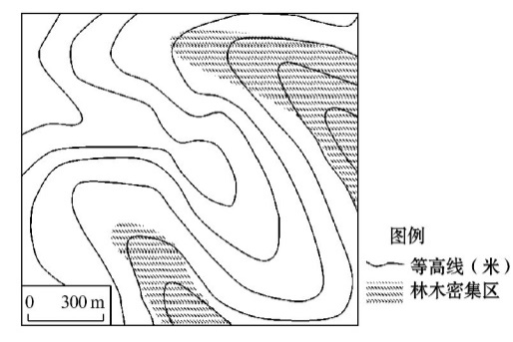

14．林木生长与土壤水分条件相关,图中林木密集区位于(　　)

A 鞍部 B 山谷 C 山脊 D 山顶

15．图示区域内东、西两侧最大高差可能是(　)

A 156米 B 178米 C 220米 D 255米

**二．非选择题（共40分）**

16.某校地理研究性学习小组,利用今年暑假对我国西南某地区进行了野外综合考察。下图是他们考察地区的等高线(单位:米)地形图,读图回答下列问题。(24分)

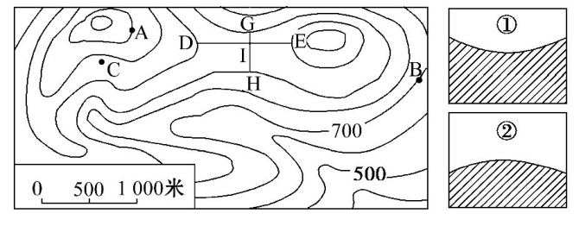(1)图中C处有一石碑“×河源”。请在图中画出发源于该处的小河。小组同学发现,图示区域内该河的上游和下游段水流较急,而中游段水流缓慢,你是否能解释其中原因?6分

(2)该小组的几位同学在山上玩起了“躲猫猫”游戏,其中一位同学站在C处、另一位同学站在E处,如果不考虑树木等物体的影响,请问站在D处的同学能否看到上述两位同学?为什么?6分

(3)该小组的两位同学分别画了DE、GH的剖面图,出现了图右侧①②两种情况,你认为正确反映GH剖面的是_________,请在①②两图中标出GH和DE的交点I。6分

(4)两位同学分别在A、B两地测量当地的温度,你认为两地之间的温差约为多少?为什么?6分

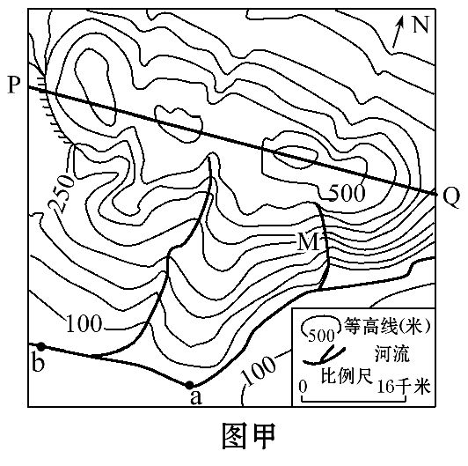17.右图为我国东南部某地等高线地形图,某校高中学生暑期在图示地区进行了野外考察活动。完成下列问题。(16分)

(1)简述图示地区地形、地势的特点。6分

(2)说出a～b段河流的流向,并估算其长度。4

(3)说出同学们在M处附近考察时容易遇到的地质灾害类型,并说明判断的理由。6分

**一．选择题（每小题4分，共72分）**

**第3讲 陆地和海洋**

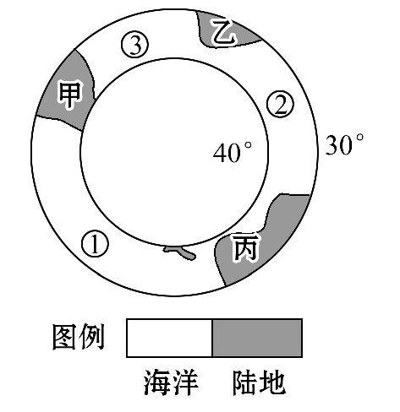下图为某半球30～40°纬度带海陆分布示意图。据此完成1～2题：

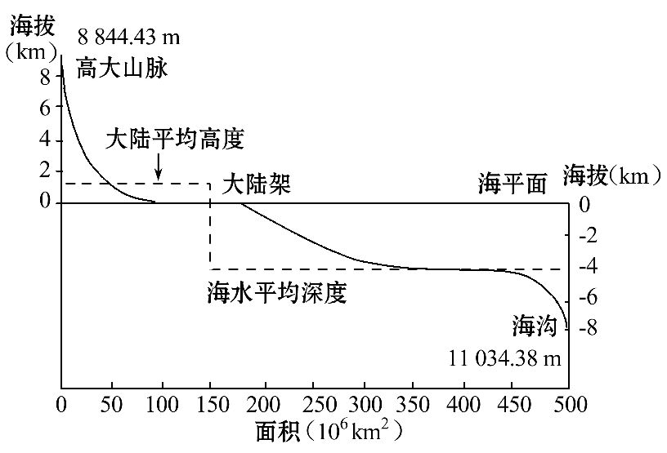1．关于图中甲、乙、丙三个大陆的叙述正确的是(　　)

A甲大陆是世界上面积最大的大陆

B乙大陆是世界上海拔最高的大陆

C丙大陆是世界上面积最小的大陆

D丙大陆位于太平洋板块

2．关于图中①②③三个大洋的叙述正确的是(

A ①是跨经度最广的大洋

B ②是世界上面积最小的大洋

C ③大洋的面积将不断扩大

D ②大洋全部位于西半球

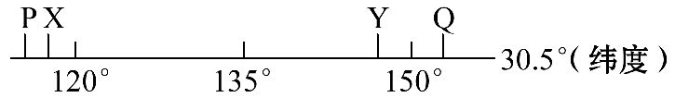 下图为某段纬线,P点以西为海洋,Q点以东为海洋,PQ为陆地。读图回答3～4题：

3．PQ线位于　(　　)

A北半球、东半球 B南半球、东半球

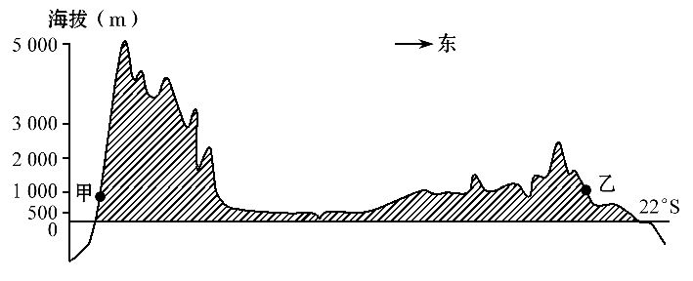C北半球、西半球 D南半球、西半球

4．下列关于Y地所在国的描述,错误的是( )

A处在环太平洋火山、地震带

B是世界主要的水稻生产国之一

C西岸附近海域有寒流流经

D是世界主要的羊毛生产和出口国之一

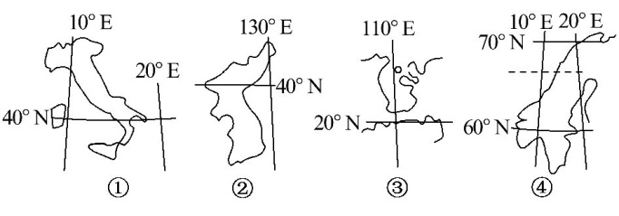读下列四个半岛,回答5～6题：

5.下列说法正确的是　(　　)

A四个半岛均位于板块交界处,故多火山地震

B四个半岛均临海,故气候均具有海洋性特点

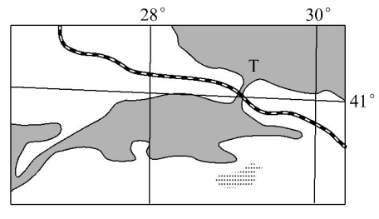C半岛②③降水多是因为暖流影响

D半岛④西侧多峡湾,是冰川侵蚀的结果

6.下列有关四个半岛气候的叙述,正确的是( )

A半岛②南部为亚热带季风气候,北部为温带季风气候 B四个半岛均临海,故全年降水丰富

C半岛①南部为地中海气候,北部为温带海洋性气候 D半岛④的气候为亚寒带针叶林气候

读地球表面海陆起伏示意图,回答7～8题:

7．从成因上看,世界最高山峰与世界最深海沟都位于(　　)

A两大板块的消亡边界 B两个大陆板块交界处

C两个大洋板块交界处 D板块的内部

8．下列说法正确的是(　　)

A全球陆地面积约为海洋面积的30%

B海水平均深度数值远大于大陆平均高度数值

C全球陆地近一半海拔在大陆平均值内

D大陆架的海水深度是全球海水平均深度的1/2

下图为某洲大陆沿22°S纬线的地形剖面图。据此完成9～10题:

9. 图中乙地气候类型属于(　　)

A热带季风气候 B热带稀树草原气候

C热带沙漠气候 D高原山地气候

10. 甲地所在地区(　　)

A位于美洲板块与太平洋板块交界处

B位于板块内部,地质比较稳定

C属于科迪勒拉山系的一部分

D降水季节差异大,有明显的旱雨两季

随着右图中T海峡海底隧道开通,国家和洲际间的流通进一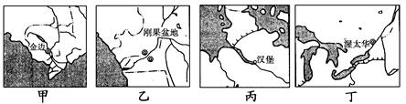步加大。读图并结合所学完成11～12题：

11.图示铁路联通了(　　)

A非洲和亚洲 B北美和南美

C欧洲和亚洲 D亚洲和北美

12.开凿T海峡海底隧道面临的最大的自然威胁最可能为(　　)

A寒潮 B地震 C潮汐 D飓风

扇三角洲（下图）是由邻近高地推进到稳定水体中的冲积扇。据图，回答13～14题：

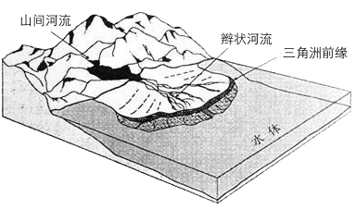

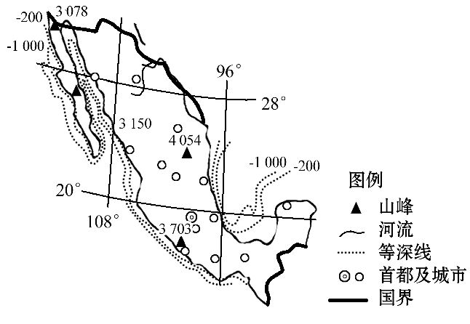

13.图中扇三角洲特征的叙述，正确的是（  ）

①一定发育在河流入海口

②三角洲前缘沉积物颗粒较小

③一定发育在河流出山口

④水体既可能是湖也可能是海

A ①②③ B ①②④ C ①③④ D ②③④

14.下列关于图中辫状河流的叙述正确的是（ ）

A流量稳定 B河道较浅

C河流不易改道 D主要由地下水补给

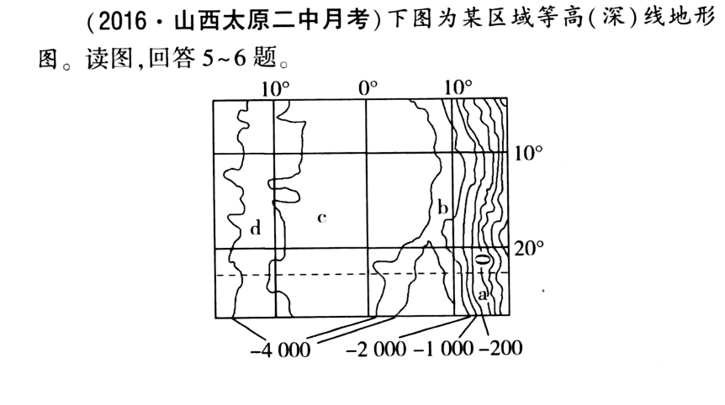

读等高（深）线地形图，回答15～16题:

15.图中字母代表的地形，正确的是（  ）

A a——大陆坡 B b——大陆架

C c——海沟 D d——海岭

16. 图中0º经线穿过的板块是（  ）

A大西洋板块 B美洲板块

C非洲板块 D印度洋板块

右图是世界四条著名河流河口附近地区图。读图回答17～18题:  
17．图示四个区域，为重要乳畜业分布区的是( )

A甲、乙 B乙、丙 C甲、丙 D丙、丁

18．乙河河口没有形成三角洲，不能说明此现象成因的是(  )

A地势落差大，河口处泥沙不易沉积

B流经低平的盆地，利于河水流动中泥沙沉积

C流域内热带雨林广布，水土流失较轻

D流域面积小，流量小，河流携带泥沙能力有限

**二．非选择题（共28分）**

19.下图为世界某国家分布图,结合所学知识完成下列问题。(15分)

(1)据图描述该国家的地理位置。3分

(2)据图判断该国家的陆地地形特征并说出判读依据。4分

(3)据图描述该国西部近海等深线的分布特点,并分析该地区多地震、火山的成因。4分

(4)分析该国城市分布的特点及原因。4分

20．图1为南亚部分地区图,图2为东海部分地区图。读图回答下列问题。(13分)

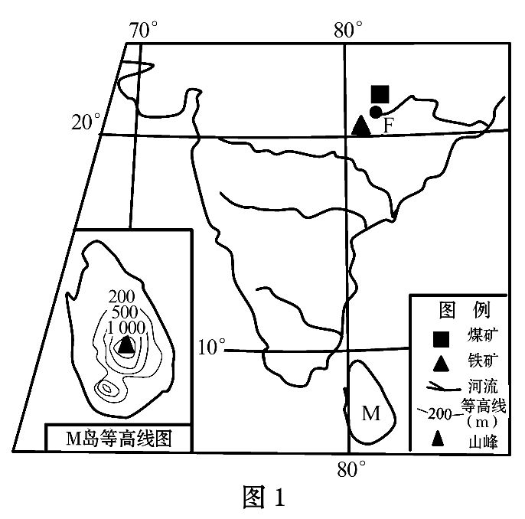

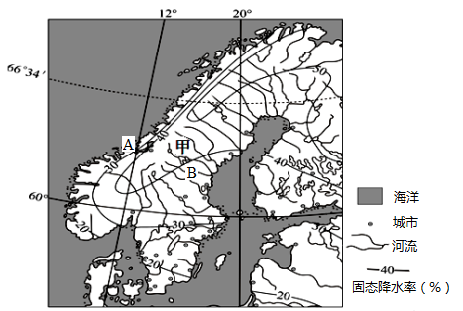

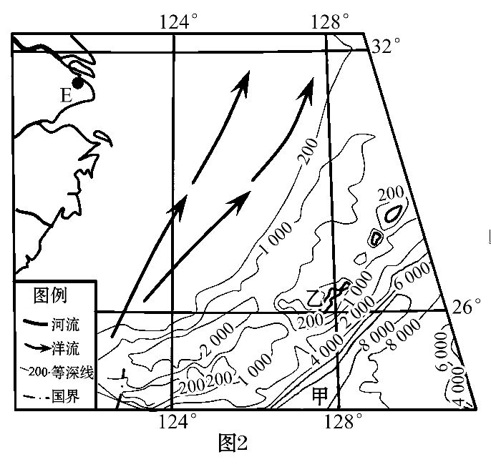

(1)据图2等深线判断,甲地海底地形类型是______,其成因是 __。4分

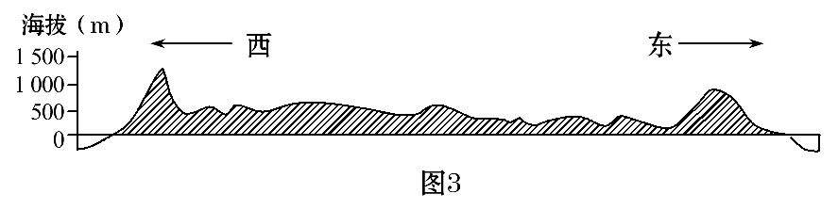(2)图3是图1所示半岛中部东西向地形剖面示意图。读图1、图3,简述该半岛的地形特征。6

(3)图1中M岛人口分布南稠北稀。试分析南部人口稠密的自然原因。3分

1. **选择题（每小题3分，共54分）**

**第4讲 世界的气候**

固态降水率是指固态降水（雪、雹等）量占全年降水总量的百分比。下图示意甲半岛及周边地区等固态降水率线分布。据此完成1～3题:

1.总体上甲半岛固态降水率（  ）

A北部高于南部 B山地小于低地

C西（北）部沿海空间变化较小

D东（南）部沿海空间变化较大

2.影响甲半岛东、西部固态降水率分布差异的主要因素是（  ）

A纬度、洋流 B洋流、盛行风

C地形、海陆位置 D地形、洋流

3.与B地相比，A地（  ）

A年固态降水量少 B河流结冰期较长

C日出较早 D冰雪融水占河流补给比例小

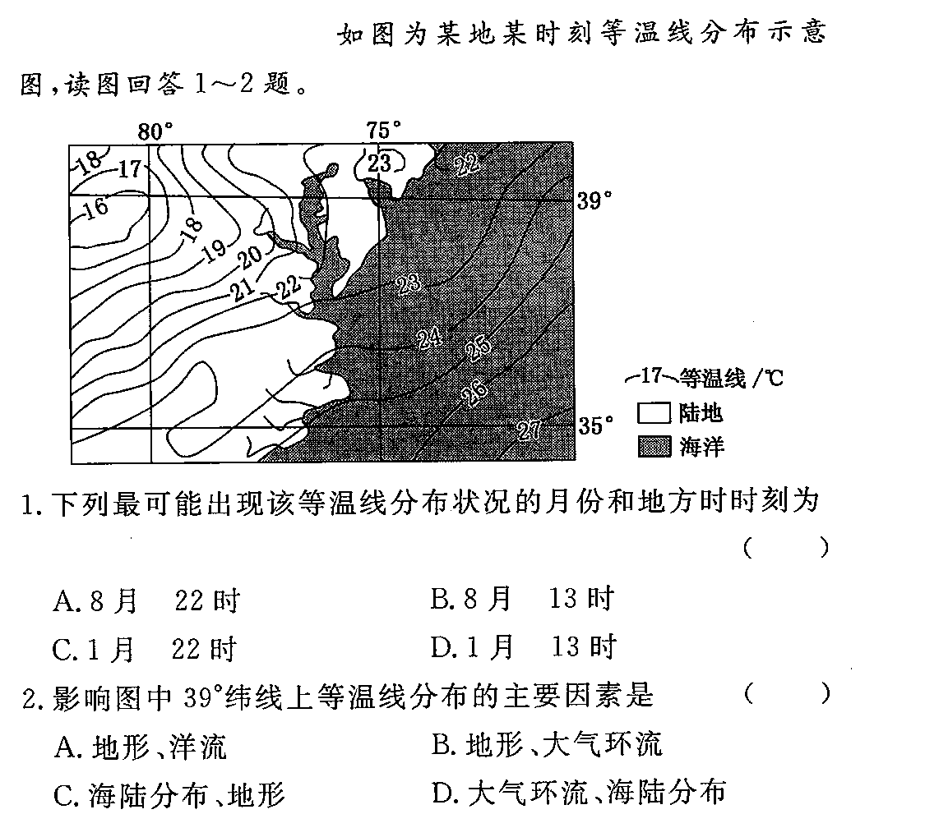下图为某地某时刻等温线分布示意图，读图完成4～5题:

4**.**下列最可能出现该等温线分布状况的月份和地方时时刻为（  ）

A 8月 22时 B 8月 13时

C 1月 22时 D 1月 13时

5．影响图中39︒纬线上等温线分布的主要因素是（  ）

A地形、洋流 B地形、大气环流

C地形、海陆分布 D 海陆分布、大气环流

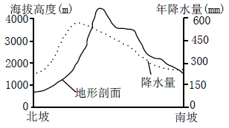读下图完成6～7题:

6．就相同海拔高度来说，该山地南北两坡年降水量(  )

A大体相等 B北坡较多C南坡较多 D难以判断

7．该山地年降水量随海拔高度升高而减少的高度出现在(  )   
A南坡3500米  B南坡2000米

C北坡3500米  D北坡2000米

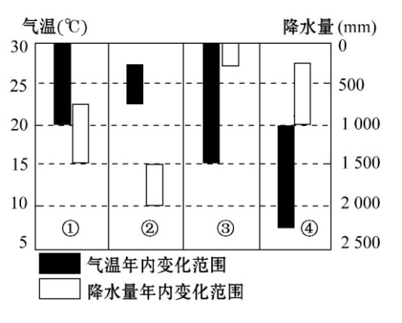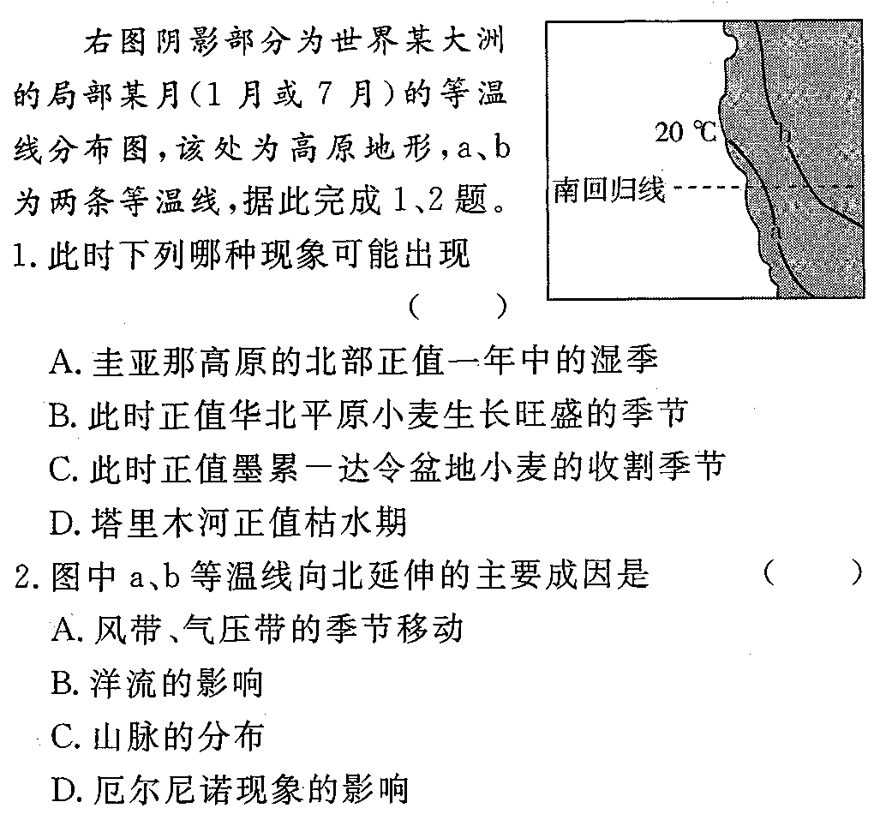左图中阴影部分为世界某大洲的局部某月（1月或7月）的等温线分布图，该处为高原地形，a、b为两条等温线，据此回答8～9题:

8．图中a、b等温线向北延伸的主要成因是( )

A风带、气压带的季节移动 B洋流的影响

C厄尔尼诺现象的影响 D山脉的分布

9．此时，下列哪种现象可能出现(  )

A圭亚那高原的北部正值一年中的湿季 B此时正值华北平原小麦旺盛的生长季节

C此时正值墨累－达令盆地小麦的收割季节 D塔里木河正值枯水期

降水垂直变化率是指海拔每上升100米,降水的变化量。读某山地一侧1月、7月均温及降水垂直变化率示意图,回答10～11题:

10.该侧山地最大降水量出现的海拔约为(　　)

A 1200米 B 1500米 C 2300米 D 3000米

11.该侧山地可能位于(　　)

A天山 B峨眉山

C乞力马扎罗山 D安第斯山

下表为四地气温、降水统计资料。读表完成12～13题:

|  |  |  |  |  |  |  |
| --- | --- | --- | --- | --- | --- | --- |
| 地点 | 纬度 | 气温︒C | | 降水量mm | | |
| 1月 | 7月 | 1月 | 7月 | 全年 |
| ① | 23︒08 | 13.3 | 28.4 | 40.0 | 210.0 | 1614.1 |
| ② | 39︒48 | -4.7 | 26.0 | 2.6 | 196.6 | 682.9 |
| ③ | 48︒58 | 3.5 | 18.4 | 54.3 | 53.6 | 647.4 |
| ④ | 54︒17 | 1.8 | 13.4 | 225.0 | 117.0 | 2399.0 |

12.表中四地位置可能的是(　　)

A ①——澳大利亚大陆东南部

B ②——亚欧大陆桥西端附近

C ③——大兴安岭西侧

D ④——西经130度附近

13.④地降水特别丰沛的主要原因是(　　)

A来自海洋的暖湿气流受地形阻挡抬升

B位于中纬度地区,台风活跃

C海陆热力差异形成的季风环流显著

D受暖流影响,大气中水汽含量丰富

读图,完成14～15题：

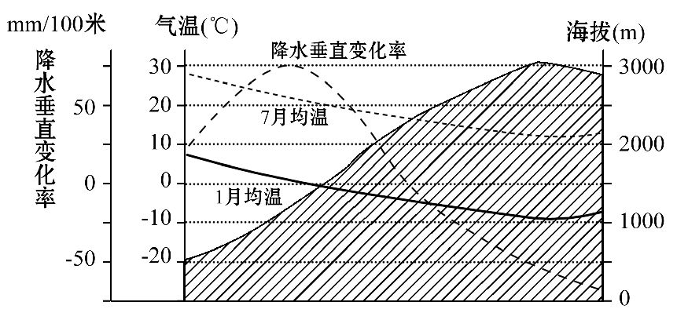

14.①、②、③、④代表的气候类型正确的是(

A ①是热带沙漠气候 B ②是热带雨林气候

C ③是亚热带季风气候 D ④是热带草原气候

15.④代表的气候类型最大的分布区在(　　)

A西欧地区 B撒哈拉沙漠地区

C非洲 D亚马孙平原地区

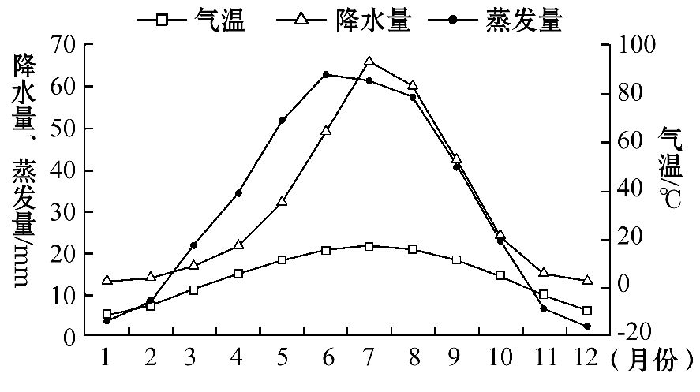下图示意某区域某年气候要素的逐月变化。读图完成16～17题：

16．造成4～6月蒸发量逐月上升的主要原因是(

①气温上升 ②降水量增多

③风力增大 ④云量减少

A ①② B ②③ C ①④ D ③④

17．该区域当年水分累积亏损最为严重的月份是A 3月 B 6月 C 9月 D 12月

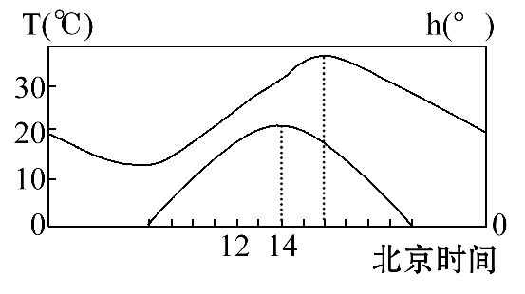18．下图表示我国某地在某一天气温和太阳高度变化曲线,则该地区的气候类型可能是(　　)

A高山高原气候 B亚热带季风气候

C温带季风气候 D温带大陆性气候

**二．非选择题（共46分）**

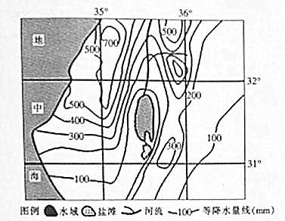19．阅读下列材料，回答问题：

温哥华位于太平洋东岸，气候温和湿润，四季宜人，是全加拿大冬季最暖和的城市，1月平均气温为3 ℃，7月平均气温为17 ℃。温哥华局部山地年降水量在2 000 mm 左右，降水40%以上集中在冬季。本区夏季常吹西北风，而冬季多刮西南风。下图为温哥华所在区域简图。

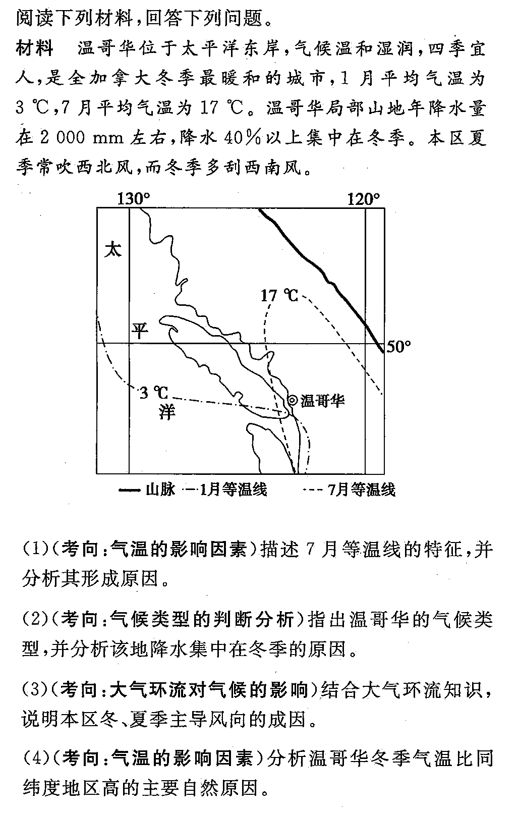

(1)描述7月等温线的特征，并分析其形成原因。 6分

(2)指出温哥华的气候类型，并分析该地降水集中在冬季的原因。8分

(3)结合大气环流知识，说明本区冬、夏季主导风向的成因。6分

(4)分析温哥华冬季气温比同纬度地区高的主要自然原因。4分

20．阅读材料，完成下列要求：20分

死海是世界上最低的湖泊，湖面海拔负422米，约旦河是其主要水源；死海中含有高浓度的盐分，为一般海水的8.6倍；近年来图中死海分裂成南北两片，南片已基本成为盐滩。下图为死海及其周边地区等降水量线示意图。   
（1）试描述图示区域降水的空间分布特点。6

（2）说明上述降水空间分布特点的形成原因。6

（3）分析死海南部成为盐滩的原因。8分

**第一讲地球：**

**1-17：CCDCC BCDBA CAABA DB**

18．(1)(0°,135°E)　(50°S,45°E)

(2)正东

(3)先向西南,后向西北　5 550

19．(1)(60°S,170°W)

(2)乙、丁　丙、丁　甲、乙

(3)正东　西南　先往西南,后往西北　小于

(4)小于　1∶111 000 000

20. 位于30°N附近；该省东北部沿海；居该省海洋经济发展核心区，我国沿海南北航线中点附近。

**第二讲地图：**

**1-15:ACDCC BCDDD ABDBC**

16．(1)画图略。　该小河上游、下游段流经的地区等高线密集,坡度大,故水流较急;而中游段流经的地区等高线稀疏,坡度小,故水流相对缓慢。

(2)看不到C处的同学,因为C、D之间有山脊阻挡了视线;能看到E处的同学,因为D、E之间是低谷,不会阻挡视线。

(3)②　略(分别在最低、最高处)。

(4)3℃。　根据等高线可知,两地高度相差500米,而在近地面,高度每增加1 000米,气温约下降6℃。

17．(1)地形以低山丘陵为主,地势从中部向四周降低(或地势从中部分别向南、向北降低)。

(2)a～b河段流向大致为自东向西;a～b河段长度约为24千米。

(3)滑坡和泥石流。　M处等高线较密集,坡度较陡;该地区属亚热带季风气候,夏季降雨集中,所以容易发生滑坡、泥石流。

**第三讲陆地和海洋：**

**1-18：CCBBD AABBC CBDBD CDD**

19．(1)位于北半球、西半球;低纬度(或热带);西临太平洋,东临大西洋。3分

(2)地形以高原为主,地形平坦。从图中山峰高度可以看出该国各地海拔较高,且高度差异不大。4 (3)等深线与海岸线基本平行(大致沿西北-东南向延伸),且分布密集。位于太平洋板块、南极洲板块与美洲板块的交界处,地壳不稳定,多地震和火山。4分

(4)城市主要分布在内陆高原。原因:地处热带,内陆高原海拔较高,气候凉爽。4分

20．(1)海沟　太平洋板块向西俯冲到亚欧板块之下而形成 4分

(2)该半岛地形以高原为主;高原面地势由西向东倾斜(或起伏和缓);半岛东西两侧有山地,沿海有狭窄(狭长)平原。6分

(3)原因:M岛位于北印度洋,南部由西南季风带来丰沛降水,淡水资源丰富;南部地势较高地区,气候凉爽,适宜人居;沿海平原,地形平坦,利于农业发展。3分

**第四讲世界的气候：**

**1-18：ADDAC BDBDC BDABA ABD**

19．（1）特征:向北凸(弯曲)。原因:西侧海洋7月份温度较低;东侧为高大的山脉,海拔高,温度低;海拔较低的温哥华温度较东西两侧高,所以等温线向北凸。6分

（2）温带海洋性气候。原因:该地西侧受北太平洋暖流影响,增温增湿;冬季,西南风从海洋上带来丰富的暖湿气流;位于迎风坡,受地形抬升影响,降水丰富。8分

（3）冬季是高压中心、位于本区的南方,受其影响风自南向北吹,并在地转偏向力(右偏)的作用下偏转成西南风;夏季时高压中心北移至本地西侧,而陆地上形成低压,风从海洋吹响陆地,同时受地转偏向力影响偏转为西北风。6分

（4）北太平洋暖流增温增湿;东部西北-东南走向山脉阻挡住了从美洲大陆内陆吹来的寒冷干燥气流。4分

20.( 1）北多南少；

约且河谷、死海一线降水少，以其为中心向东西两侧先增加后减少。6分

（2）该地区位于中纬度大陆西岸，受西风带影响，自南向北受西风影响时间增长，强度增大，因而降水增多；约旦河谷、死海一线地势低，来自海洋（地中海）的水汽难以进入，因而降水少；两侧地势高，形成地形雨，因而降水增多。（6

（3）死海所处地区降水少；所处纬度较低，气温高，蒸发旺盛；受人类活动影响，注入死海的河水不断减少，因此湖面不断下降；死海南部地势较高，湖面下降使南部部分湖底裸露成为盐滩。